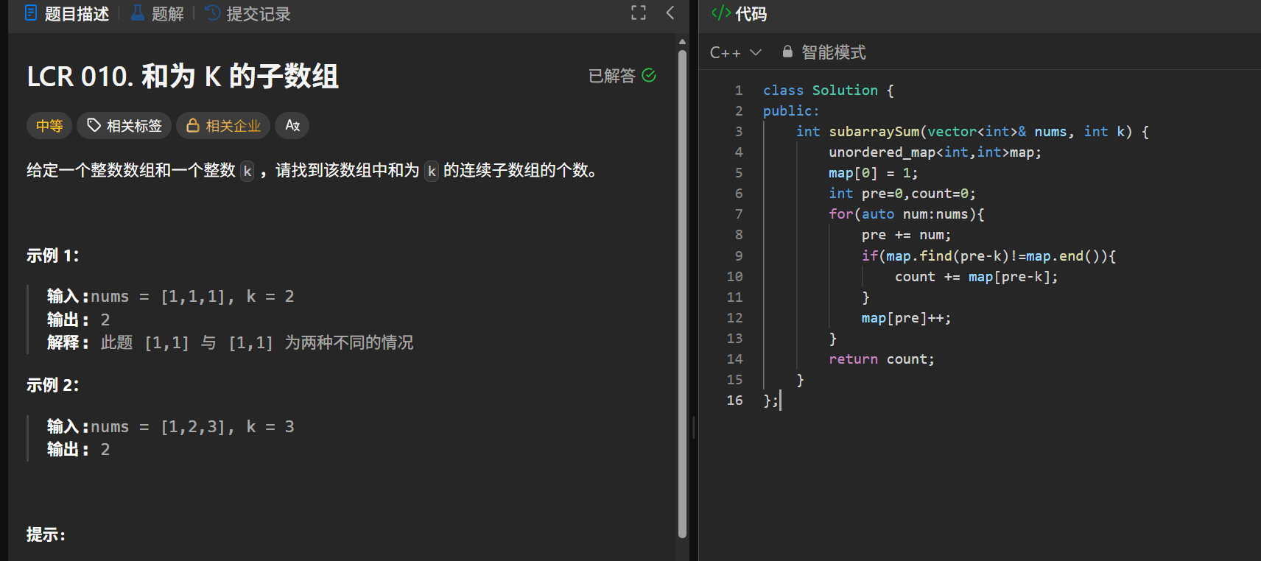
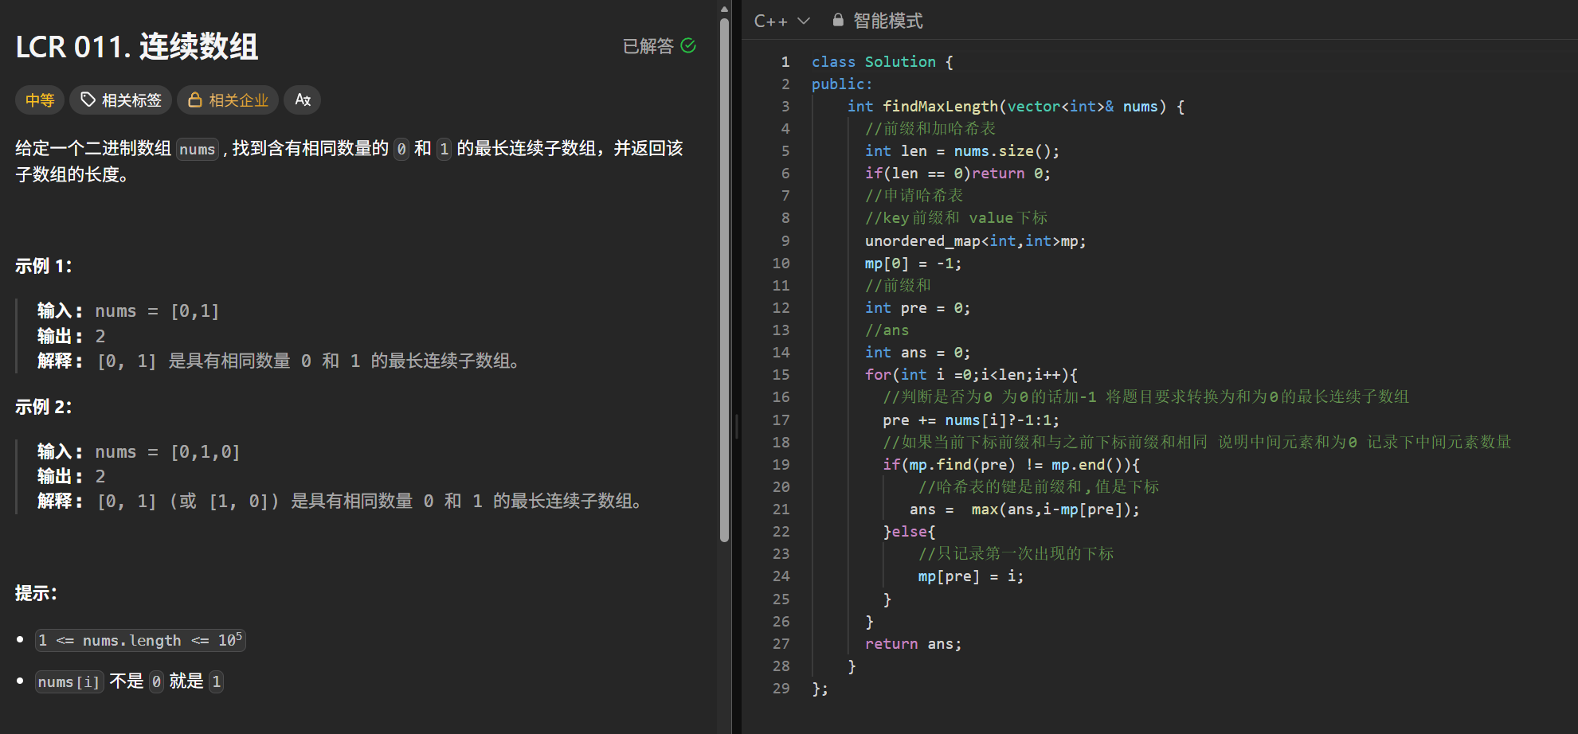
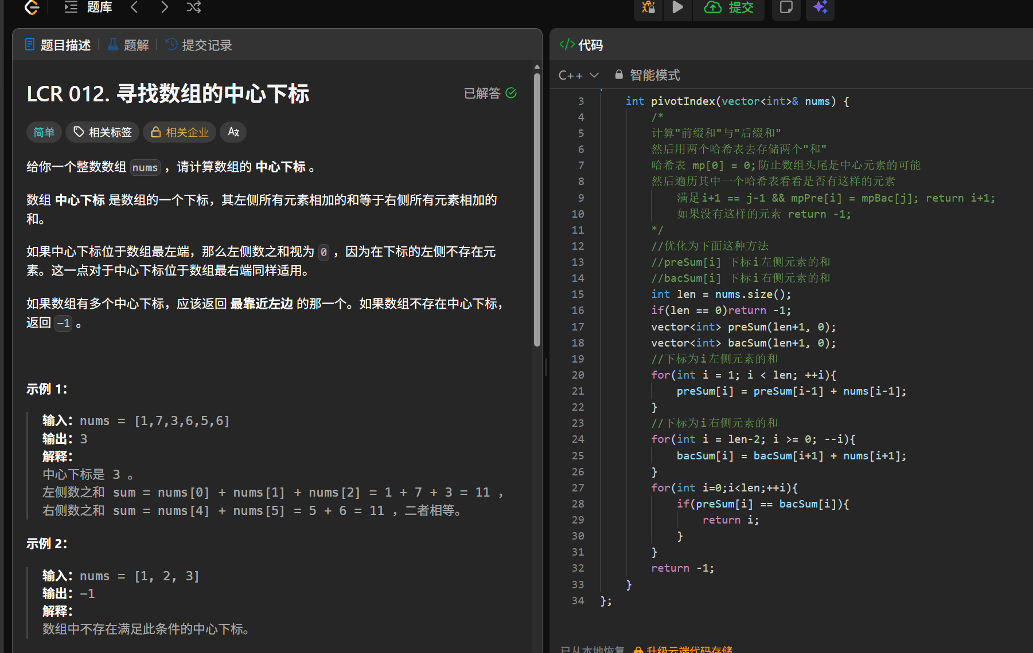
三道题大体上全都是采用前后缀的解题方式 个别配合哈希表解决
LCR010 求和为k的子数组 配合哈希表map 键为前缀和 值为下标 解题原理就是
如果当前i处的前缀和 减去之前j-1处的前缀和是等于目标值k的 pre[i] – pre[j-1] = k 那么这个j就是我要找的一个合法的数组 由于pre[i] 与k都是已知的 那么就是去找从0到i有几个这样的j 计算公式为 pre[j-1 ] = pre[i] - k这时候就可以用哈希表记录当前前缀和 和此前缀和出现的次数 随后如果find到之后 ans+=map[j-1];

LCR011求找到含有数量相同的0和1的长度最长的子数组
最初解题方案是将0当成1计算 计算出整体相加的和 最后abs一下 然后用max(zeroNum,oneNum) – abs(sum); 但是有用例不通过 这个公式未经推导，无法使用
是用来求不连续数组的

之后采用了改进方法,同样是前缀和配合哈希表 如果当前位置i与前某个位置j前缀和相同 那么就证明j-1~i之间和为0 正满足题目要求, 用一个ans动态更新最大长度

LCR012寻找中间下标，采用前后缀和的形式, 前缀求的是i的左侧的和,后缀求的是i的右侧的和 如果pre[i] == bac[i] 那么当前值为中点
优化: 首先计算出整体和Sum与pre[] Sum-pre[i]-nums[i] == pre[i] 就说明此处为值中间下标

